Notfallbox: Datei-Upload
Navigation
⇐ | Inhaltsverzeichnis | ✘

7. PDF-Dateien
Schlussendlich können natürlich auch PDF-Dateien eingebunden werden.
- Inhaltsbeschreibung eingeben
- Speichern verschiebt und aktiviert die Datei in der Datenbank.
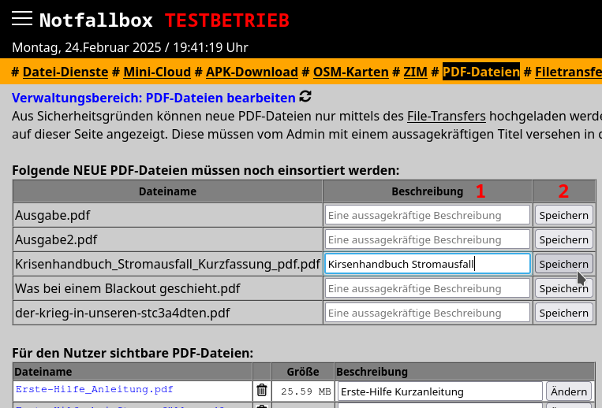
Navigation
⇐ | Inhaltsverzeichnis | ✘

